Транскрипция видео с ключевыми кадрами

Кадр 1
[00:00] ЕГЭ – это просто! Общественное движение в России во второй четверти XIX века. В общественном движении второй четверти XIX века можно выделить три направления. Консервативное, либеральное и радикальное. Идеологом консерватизма стал Сергей Семенович Уваров. Теория официальной народности, разработанная Уваровым, базировалась на трех ключевых принципах – самодержавие, православие и народность. [00:35] Каждый из принципов имел идеологическое обоснование. Самодержавие – это основа жизни русского общества. Православие – это ориентация человека на общественный интерес, общее благо и справедливость. Народность выражала единство народа, сплоченного вокруг царя. Между народом и монархом существовала неразрывная духовная связь, которая была и будет основой успешного развития России. [01:10] Сторонниками Уварова и идей консерватизма были Николай Герасимович Устрялов и Михаил Петрович Погодин. Писатели Фадди Венедиктович Булгарин. Николай Иванович Греч. Михаил Николаевич Загоскин. Консерваторы считали, что социальные и политические реформы в России не нужны и только несут вред основам русской жизни. [01:38] Традиционно идеям консерватизма противопоставляются идеи либерализма. Последние основаны на


Кадр 2
расширении естественных прав человека, то есть прав на свободу совести, неприкосновенности, неприкосновенность частной жизни, равенства всех перед законом. Либералы выступают за общество, где государство не является единственным регулятором общественных отношений. [02:04] Либеральное направление в России в этот период разделилось на два лагеря — западников и славянофилов, которые видели исторический путь России по-разному, но сходились в том, что государство не может развиваться при существующей системе крепостничества и самоизоляции. А необходимые перемены должны происходить посредством реформ. Славянофильство как религиозно-философское течение общественной мысли оформилось в 30-х-50-х годах XIX века. [02:38] Оно выступало за развитие России по самобытному пути. Самые известные представители данного течения — братья Аксаковы и Киреевские. Юрий Федорович Самойл. Александр Иванович Кошелев. Александр Иванович Кошелев и другие. Основоположником идей славянофилов можно считать историка, публициста и богослова Александра Степановича Хомякова. [03:04] Взгляды славянофилов сводились к тому, что русский народ должен вернуться на привычный ему путь, с которого сошел из-за реформ Петра I. Славянофилы
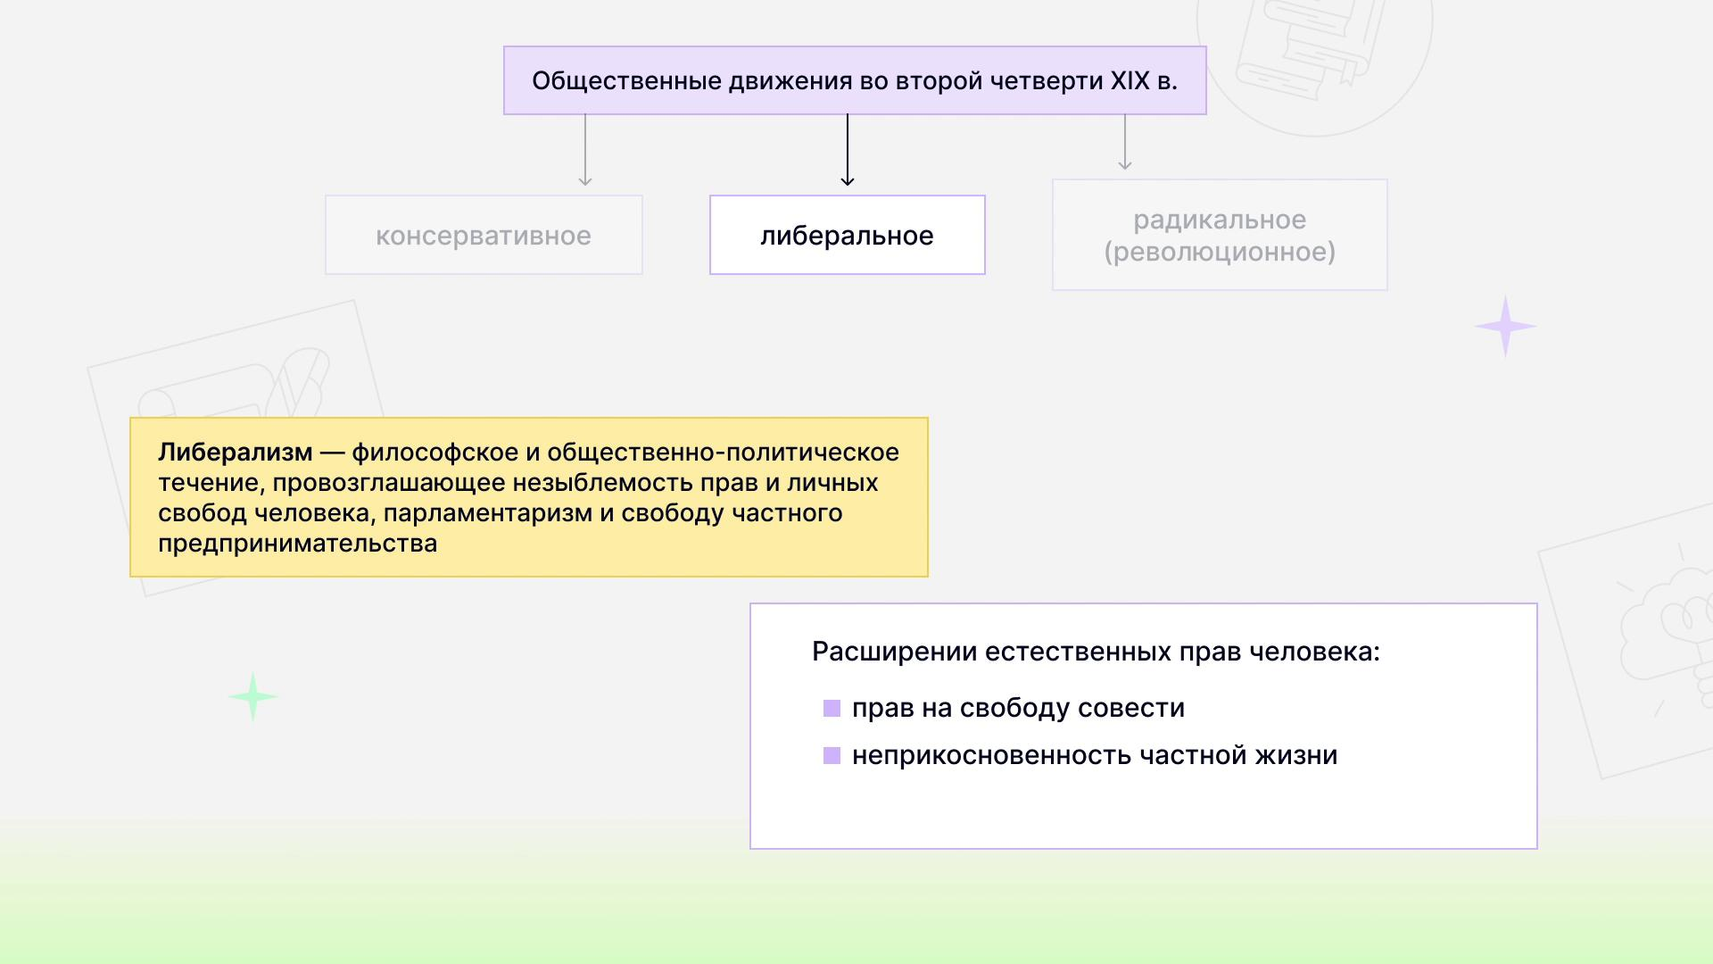

Кадр 3
выступали за сохранение самодержавия, но считали необходимым учредить при монархе органы народного представительства с совещательными функциями. Своеобразным образцом такого органа славянофилы считали земские соборы. [03:33] Западники же, напротив, видели в Петре I правителя, повернувшего Россию к ее подлинному предназначению — быть вместе с Европой. Они считали, что Россия должна двигаться в общеевропейском направлении, смениться на человеческое нечего, а в координиisation of ourselves, individualism, inclusion of our Tang. Они считали, что Россия должна двигаться в общеевропейском направлении, сменить на место мясо и международную сообщество. в общеевропейском направлении, сменить самодержавие на конституционную монархию, расширять права всех сословий, развивать рыночную экономику и ввести парламент как орган волеизъявления народа. Основными представителями западников были Тимофей Николаевич Грановский, [04:08] Сергей Михайлович Соловьев, Константин Дмитриевич Кавелин, Павел Васильевич Аненков, Василий Петрович Боткин, Иван Сергеевич Тургенев. И западники, и славянофилы единственным возможным путем видели реформы, организуемые и проводимые властью. На формирование западнической [04:31] и славянофильской идеологии значительное влияние оказал
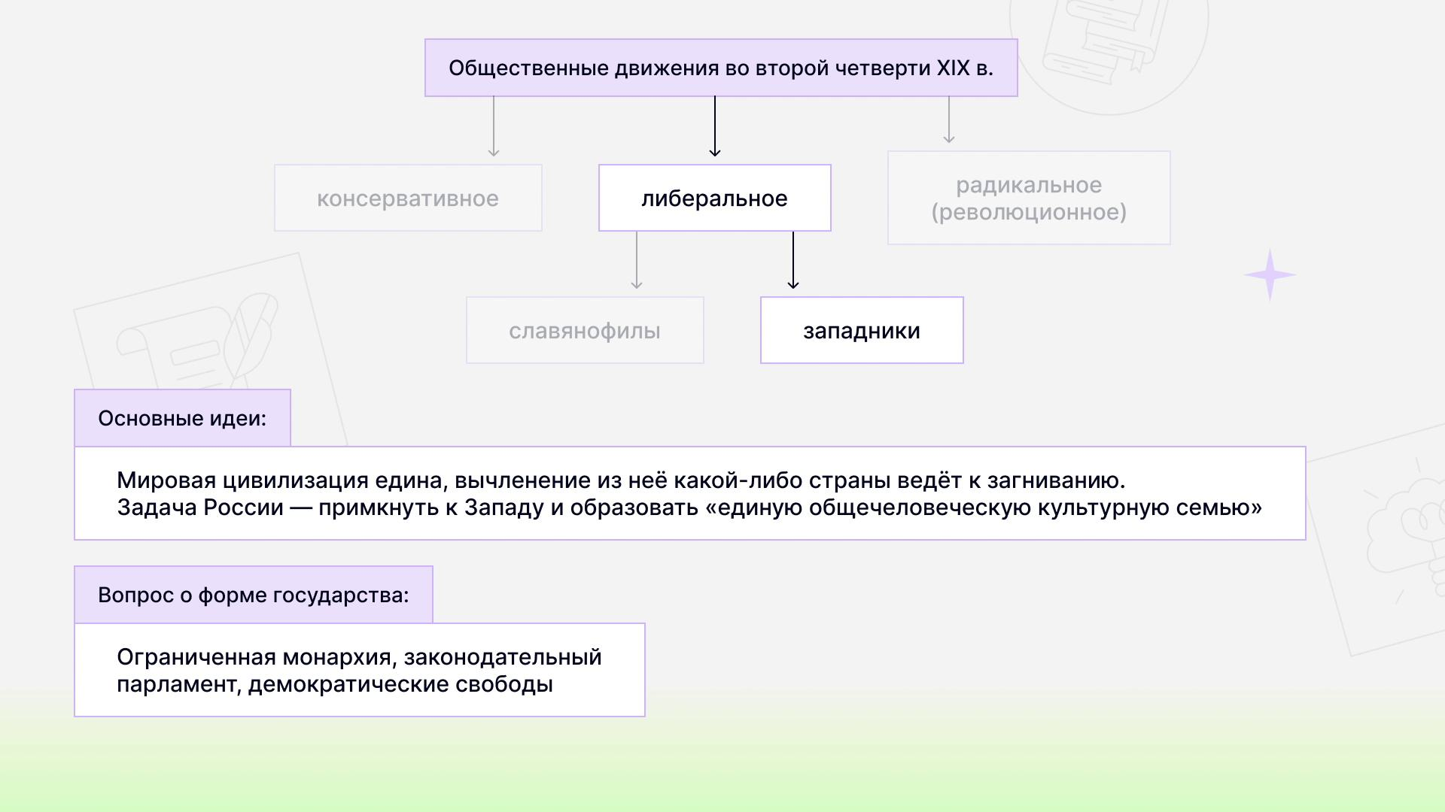

Кадр 4
Петр Яковлевич Чаадаев, публицист и мыслитель. В философических письмах он говорил об отлученности, от всемирной истории, духовном застое в России, которое препятствует ее историческому развитию. За публикацию своего письма в журнале «Телескоп» в 1836 году он был объявлен сумасшедшим, [05:01] а сам журнал закрыт. Студенческие кружки 1820-30-х годов. Однако существовали и те, кто подобно декабристам считал, что западные религиозные церкви были не только декабристами, но и декабристами. В 1830-х годах в России, в 1830-х годах, в 1830-х годах, в 1830-х годах, в 1830-х годах, в 1830-х годах, そして, в 1830-х годах LA, asa учьется шар Νедасе 보�окор��도록им руонж đang славы China, берут сходство с Битвинского в Petersville, продают Чcounty, по договоры申-мГПС из Кирпичных Customs, Родную М selectriz то есть РФ живем Entwickать традиционные determine что он оморteenth muy против день и にдать им развитьсясторонники о этих идеи все же были [05:32] единственным возможным вариантом для их распространения стали тайн и собрания
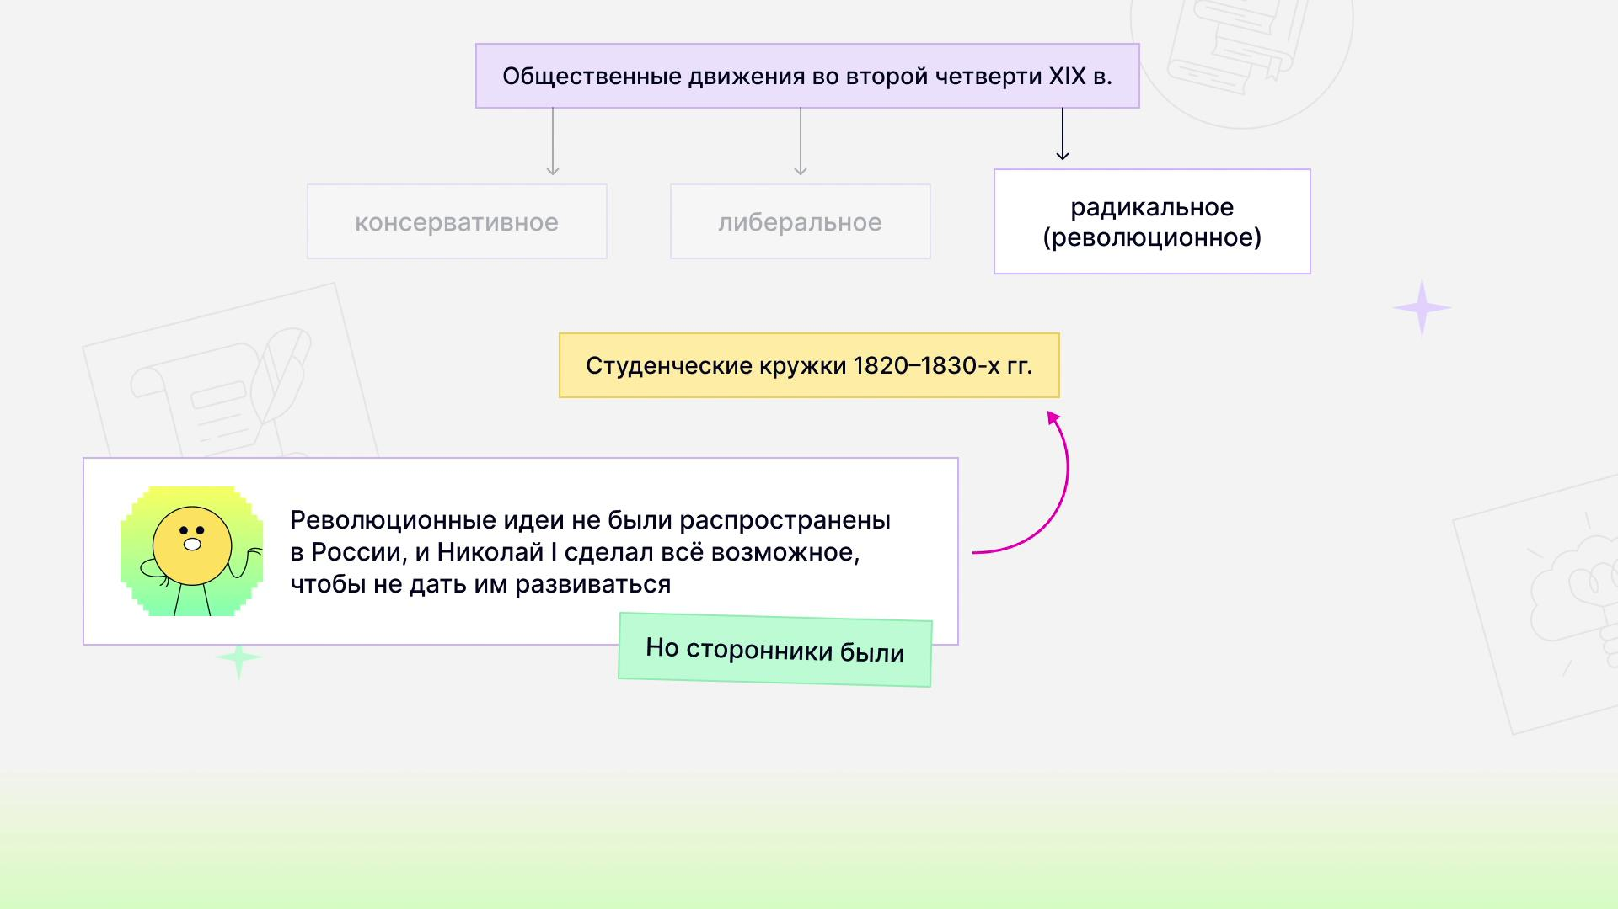

Кадр 5
единомышленников или политические и революционные кружки в один недалеко от 25 BUTNotо путиrepresentedia дело поездки наwal rumor by Якутию 1826-1827 годах действовал кружок братьев Критских, в котором предпринималась попытка продолжения декабристской идеологии и тактики. Все его участники были заключены в крепости на различные сроки. [06:03] Одним из наиболее последовательных в своих идеях был кружок Александра Ивановича Герцена и Николая Платоновича Огарева в 1831-1834 годах. Они изучали труды французских публицистов и философов, сторонников утопического социализма, чьи идеи основывались на представлениях об обществе всеобщего равенства. Влияние идей утопического социализма найдут отражение в теории [06:35] русского социализма Александра Ивановича Герцена. Печальная участь постигла кружков члена Михаила Васильевича Петрашевского, образованного в Петербурге и действовавшего в 1845-1849 годах. Его членами были Федор Михайлович Достоевский, Михаил Евграфович Салтыков-Щедрин, Николай Алексеевич Спешнев. [07:04] Члены кружка считали единственно верным решением преобразования галактического культурного образования в патриотическом социализме. Члены кружка считали единственным решением преобразования галактического культурного образования в патриотическом социализме.


